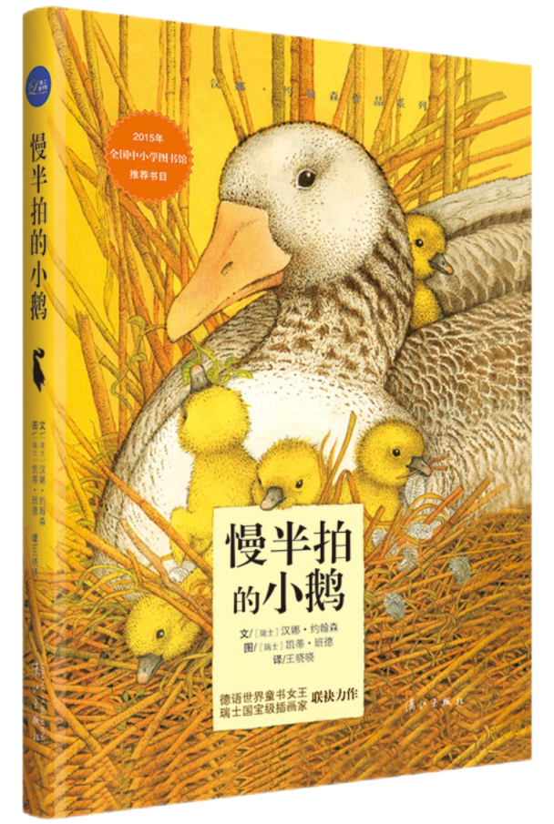


★博洛尼亚国际儿童书展图画书奖
★瑞士儿童书奖
老约翰深度阅读
阅读·思辨·表达
《慢半拍的小鹅》教学设计
L2
《慢半拍的小鹅》整本书教学设计

教案提纲
一、文本分析 | 作品和作者
二、教学目标 | 知识与技能/过程与方法/情感态度价值观
三、阅读策略 | 确认重要信息， 图像化，预测，提问，联结
四、可视化教学工具 | 时间线图，情节梳理图
五、教学方式 | 朗读法，问答法，讨论法，启发法， 练习法
六、课时安排 | 导读课/交流课
七、教学准备 | 无
一、文本介绍

有一只小鹅，动作总是慢半拍。
在六个兄弟姐妹中，他最后一个爬出蛋壳。也最后一个学会跑步、游泳和飞翔。
因此，他总是听到哥哥姐姐们说：“我们老是得等你！”
然而，当一个寂静的夜晚来临，一切都改变了……
二、教学目标
1、激发阅读兴趣与建立基础理解：通过吸引人的导入活动和片段阅读，激发学生对《慢半拍的小鹅》的兴趣和好奇心，同时帮助他们建立对故事背景和主要角色的初步理解。
2、情感连接与共鸣：通过探讨与故事相关的主题，如成长的挑战和学习速度的差异，促进学生与故事建立情感联系，增强对故事情节和角色的共鸣。
3、跨学科知识的探索：鼓励学生学习并理解与故事相关的跨学科知识，特别是关于鹅的生活习性、迁徙行为等，从而拓宽学生的知识视野。
三、教学流程

第一课时 导读课
1、激发阅读兴趣：通过引人入胜的导入活动，激发学生对《慢半拍的小鹅》这本书的兴趣和好奇心。
2、建立基础理解：通过片段阅读，帮助学生建立对故事背景和主要角色的初步理解，为深入阅读打下基础。
3、情感连接：通过讨论与故事相关的主题，如成长的挑战和不同的学习速度，促进学生与故事建立情感联系。

PPT换页-P2至P3
一、新书导入：话题激趣（15分钟）
师：亲爱的同学们，今天我们要开始一本新书的阅读，这本书的书名是《慢半拍的小鹅》。大家来说说看，“慢半拍”是什么意思？
学生互动分享。
参考：（用贴近学生生活经历的解释让学生理解什么是“慢半拍”，为后续教学作铺垫）
1、“慢半拍”就像是当我们听音乐时，大家都跟着音乐的节奏拍手，但是有一个人总是比其他人晚一点拍手。这不是因为他不会拍手，而是因为他的拍手速度和其他人不一样，他总是比别人慢那么一点点。
2、想象一下，当我们和同学们一起跑步玩耍时，大家都在努力跑得快快的，但是总有一个同学跑得没有别人那么快，可能总是最后一个到达终点。这就有点像“慢半拍”。“慢半拍”意味着有的时候，某个人在做一些事情时，可能会比其他人慢一些。
PPT换页-P4
师：我们这个故事的主角就是这样一只“慢半拍”的小鹅。它非常与众不同，因为它做事情总是比其他小鹅慢那么一点。想象一下，如果你在做作业或者做其他活动时，总是比别人慢一步，会是怎样的感觉呢？
学生互动分享。
参考：可能会有点难过，因为总是会落在别人后面。也可能会被老师、同学或爸爸妈妈催。
师：是的。这也正是我们“慢半拍”的小鹅在故事中所面临的情况。
PPT换页-P5
师：现在，让我们一起来讨论一下，你们身边是否有这样一些“慢半拍”的人？他们是怎样的？
学生互动分享。（老师也可以跟学生分享自己身边的“慢半拍”的人）
参考：在我们班上，有一个同学做作业经常是最后一个完成。他看起来总是比我们慢一点点，但是他的作业总是做得很仔细，计算很少出错，字写得很好。
我妈妈说我小时候快到两岁的时候才会说话，比别的跟我一样大的小孩晚了好几个月，可把我妈妈急坏了。不过我妈妈说我一开口说话，就会说整句的话，而不是一个个的词。
我有一个朋友，说话总是比别人慢，看上去不紧不慢，脑子好像“慢半拍”，每次说话都要先想一想。但他说的话常常很有道理。
我爸爸开车总是开得比别人慢，他说这样更安全。虽然我们有时会迟到，但我爸爸开车很安全，从来没有出事故。
师：大家的分享都很棒！我们可以看到，每个人都有自己的性格特点和做事的速度。在《慢半拍的小鹅》这本书中，我们将会了解到，虽然小鹅在某些方面比别人慢，但它也有自己独特的优点和品质。
PPT换页-P6
师：现在，我想让大家想一想，如果你是小鹅，在感觉到自己总是“慢半拍”、跟不上节奏的时候，你会有什么感受？你希望别人怎样对待你？
参考：如果我是小鹅，我可能会感到有点孤单、害怕和无助。我希望别人能理解我，给我一些鼓励。因为我也想快一点啊，但并不是想快就能快的。
师：这正是我们今天要讨论的重点。
PPT换页-P7
师：在阅读这本书时，我希望大家能够把自己想象成小鹅，这样我们就能更好地理解小鹅的感受，并思考我们如何接受和帮助那些与我们不同的人。
师：好的，让我们开始阅读《慢半拍的小鹅》，并在接下来的分享中，我们会更深入地探讨这个故事。
PPT换页-P8
二、精彩片段共读（30分钟）
（师生共读第二章：P025-034，计1638字）
先自由默读10分钟，然后再轮流朗读。
1、学生自由默读（10分钟）
师：现在，我给大家10分钟的时间，同学们翻到第25页，开始默读第二章。默读结束后我们将进行轮流朗读。默读的时候注意以下几点：
（1）理解故事内容
默读时试着理解故事的主要内容。想一想小鹅在蛋里的感受和它做的事情。
（2）注意新词语
如果遇到不认识的词语，先尝试根据上下文猜测它的意思。圈画出这些词语，我们可以在朗读后一起讨论。
（3）准备朗读
想一想你会如何大声朗读这段故事。注意哪些地方应该快读，哪些地方应该慢读。
（4）感受故事情感
注意故事中小鹅的情感变化。在默读时，想象你是小鹅，感受它的心情。
（5）有目的地阅读
我们稍后会讨论故事中小鹅出壳的过程，它是怎样从蛋里破壳而出的，我们会用“首先，接着、然后，随后、最后”等部分来梳理，所以在阅读时要特别注意这些。
（6）创造安静的阅读环境
在默读时，请保持安静，让每个人都能专注于自己的阅读。
（学生自由默读10分钟）
PPT换页-P9
2、师生共同朗读（10分钟）
（10分钟后开始师生轮流朗读）
师：在开始朗读前，老师给大家提供一些建议，这些建议以后你们朗读别的故事时也用得上：
（1） 想象故事情境
在我们开始朗读之前，我想让大家闭上眼睛，想象一下小鹅在蛋壳里的样子。想象它听到的声音，它在蛋壳里感受到的空间，还有它的情感。这样当你们朗读的时候，可以更好地理解小鹅的感受。
（2）注重表达情感
在朗读时，尝试用你的声音来表达小鹅的情感。如果小鹅感到好奇、挣扎或是高兴，让你的声音也跟着这些感受变化。
（3）适当的速度和停顿
不要急于快速朗读。在重要的部分适当地放慢速度，这样可以帮助你和听众更好地理解故事。
（4）清晰发音
确保你的发音清晰，每个词语都要读得很明白，这样大家都能听懂你的朗读。
（5）与听众互动
当你朗读的时候，可以偶尔看看你的同学，这样就像是你正在讲故事给他们听。
师：现在让我们开始朗读吧，然后你们一个接一个跟着读。请大家专注于故事中小鹅是如何一步步努力破壳而出的。
（教师朗读第一段，学生每人朗读一个自然段轮流朗读，遇到学生有困难的地方，教师给予协助）
（朗读结束）
PPT换页-P10
3、梳理时间线
师：现在，让我们一起来梳理小鹅破壳而出的过程。我们会用“首先，接着、然后，随后、最后”这些词来帮助我们。
首先：请哪位同学说说故事的开始，小鹅在蛋里做了什么？
参考：首先，小鹅在蛋里听到了外面的声音。
师：接着：接下来小鹅做了什么呢？
参考：接着，小鹅在蛋里动动脚和翅膀，但是空间太小了。
师：然后：然后小鹅感到怎样？
参考：然后，小鹅觉得蛋壳太小，很不舒服，想出去。
师：随后：小鹅随后采取了什么行动？
参考：随后，它开始用嘴和脚推挤蛋壳，但是没能破开。
师：最后：最后小鹅是怎样成功破壳的呢？
参考：最后，经过不懈的努力，小鹅敲出一个又一个的洞，终于破壳而出，见到了母鹅。
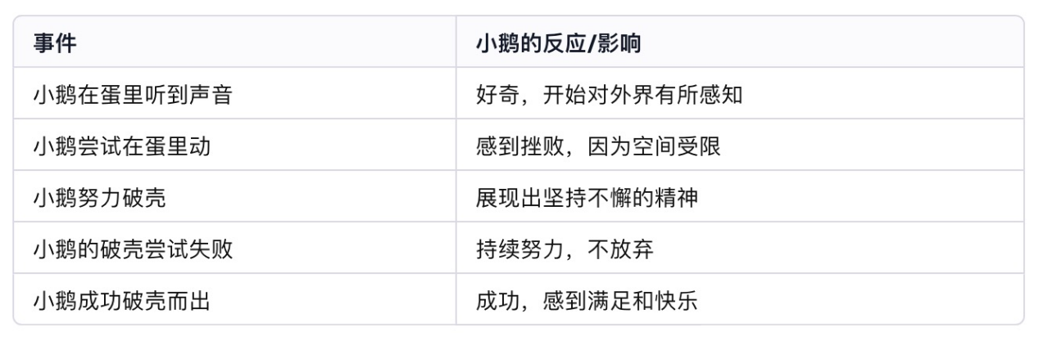
PPT换页-P11
4、总结与思考
师：非常好，大家都很出色地理解了故事。这个故事告诉我们什么呢？关于努力和勇气的重要性？
学生互动分享
参考：努力和勇气的重要性，不要放弃。
师：是的，小鹅虽然遇到了困难，但它从未放弃。每个人都可以从小鹅的故事中学到坚持和勇敢的重要性。接下来这些品质也会给到小鹅很大的帮助，帮助他一天天地成长起来。这些就等待着大家读后面的故事的时候去发现了。

PPT换页-P12至P13
三、欣赏插图（10分钟）
师：刚才我们默读和朗读的时候，大家一定发现了，这本书除了故事很动人、语言很优美外，其中的黑白插图也很棒。（ppt展示以下图片，教师讲述著者和绘者信息）
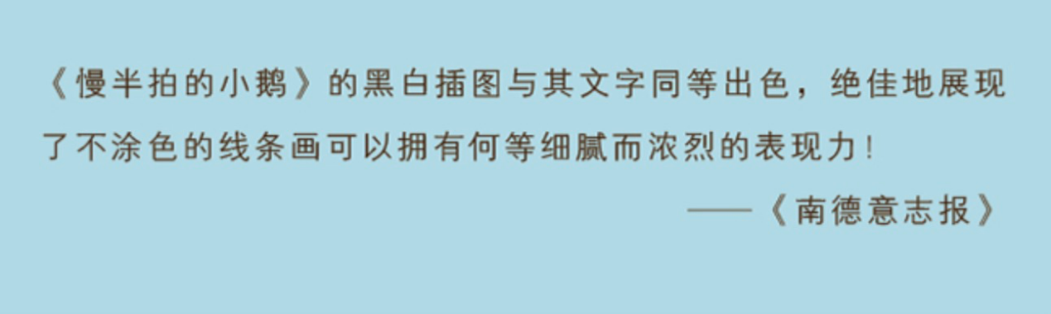
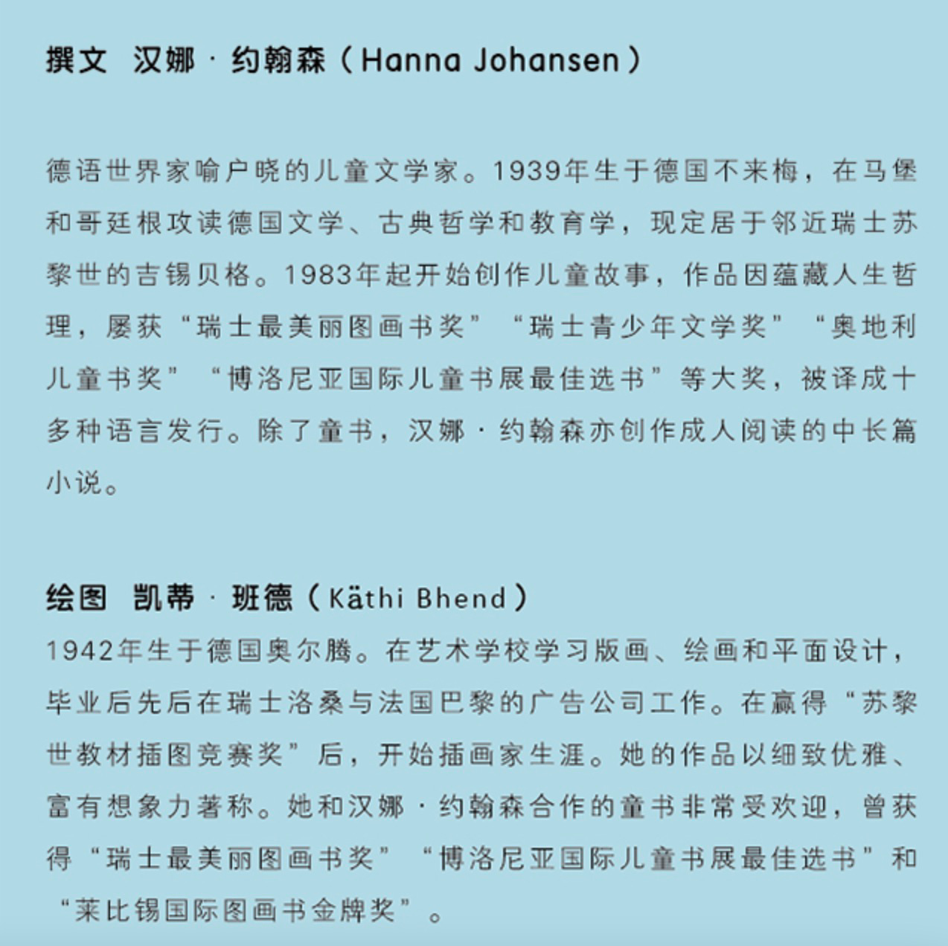
PPT换页-P14
师：有没有同学注意到，每一章的开头表示章数的数字都很有趣？大家可以翻一翻，看看画家是怎样表示1-7的数字的。（ppt展示1-7的图画）
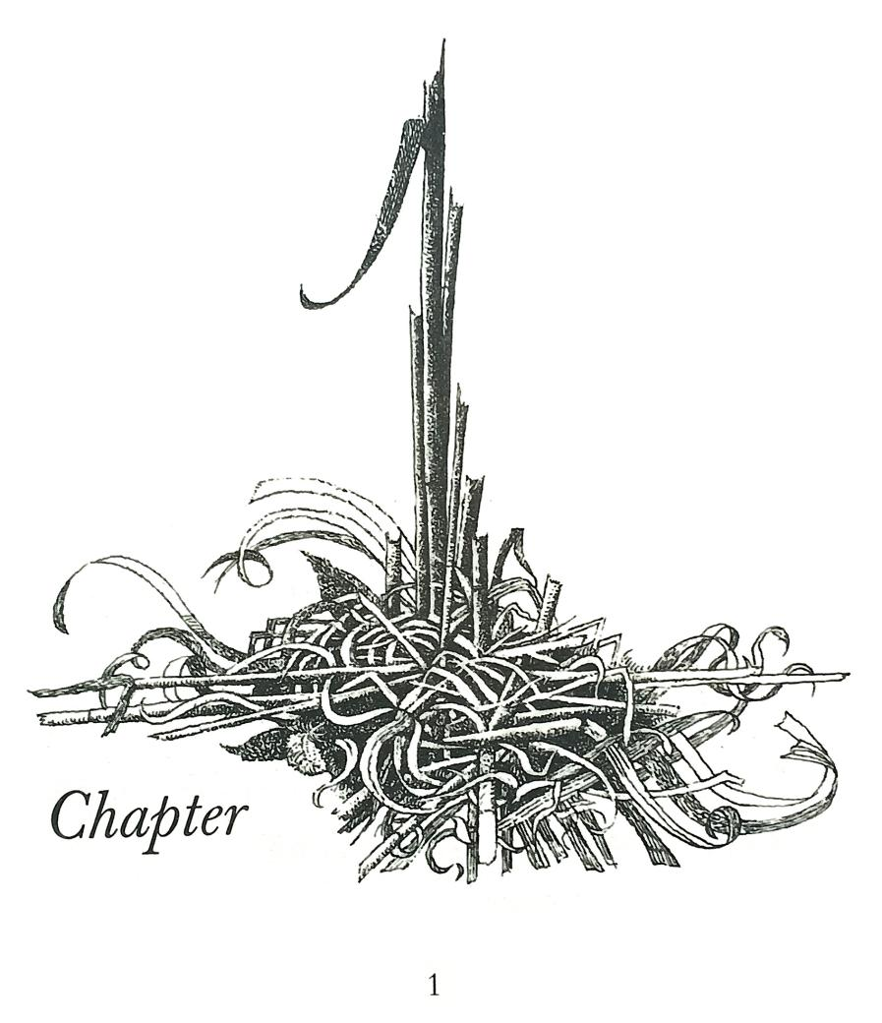
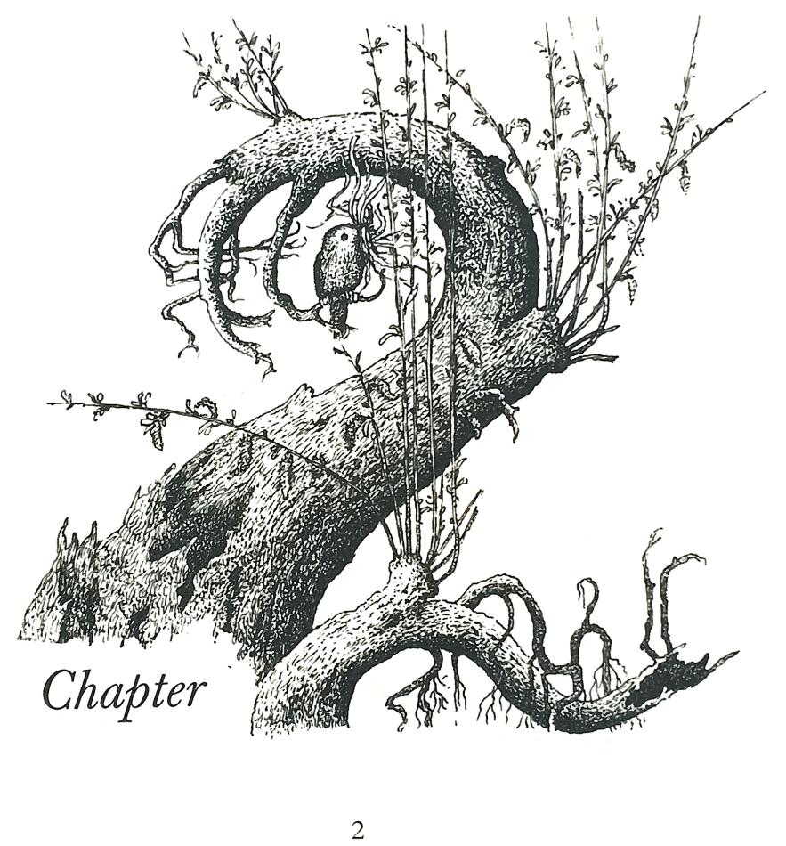
师：除了故事本身，这本书中的插图也非常有趣和特别。每一章的开始，都有一个漂亮的图案，这些图案不仅装饰了文字，也讲述了故事的一部分。就像我们在故事中遇见的小鹅一样，每一个图画都有它的故事和秘密。
当我们仔细观察这些插图时，就像在寻宝一样，我们可以发现更多关于故事的线索和细节。阅读不仅是跟随故事的旅程，也是享受书本中每一幅图画的乐趣。
所以，下次你翻开这本书时，不要忘了停下来看看这些美丽的插图。试着想象画家在画这些图时是怎么想的，这些图案和我们的故事有什么联系。你会发现，越是用心阅读，你从书中得到的乐趣就越多。

PPT换页-P15至P16
四、课程总结&布置阅读任务（5分钟）
师：今天我们一起探索了小鹅破壳而出的故事。现在，我有一个特别的阅读任务给大家。
1、阅读全书：接下来，我希望每个人都能读完《慢半拍的小鹅》这本书。在阅读的时候，你们可以想想小鹅在故事中遇到的挑战和它是如何克服这些挑战的。
2、关注小鹅的“慢”：在阅读过程中，特别注意小鹅“慢”在哪里。比如，它在学习飞行时是不是比别的小鹅慢？或者在游泳时有没有什么不同？
3、梳理小鹅的成长线：在读完书后，试着梳理出小鹅的成长线。想一想小鹅在故事中是怎样一步步成长起来的。
4、记录感想：在阅读的时候，可以在笔记本上记录你对小鹅的一些想法和感受，或者写下你认为重要的事件。
5、准备分享：下次课我们会一起分享和讨论大家的阅读感受和小鹅的成长线。所以请大家准备好你们的想法和观点，我们下次课上一起分享。
PPT换页-P17至结束
阅读记录表

日期 | 页数 | 备注（自由填写觉得需要注意的事项或阅读感受）
第1天 | 第 - 页
第2天 | 第 - 页
第3天 | 第 - 页
第4天 | 第 - 页
第5天 | 第 - 页
第6天 | 第 - 页
第7天 | 第 - 页

本课完。

第二课时 阅读交流课

教学目标：
1、理解与情感共鸣：增强学生对故事情节的理解，同时培养他们对主角经历的共鸣和同理心。
- 跨学科知识的学习：帮助学生学习并理解与故事相关的知识，如鹅的生活习性和迁徙行为。

教学流程：
PPT换页-P2至P3
一、分享阅读收获（10分钟）
1、阅读收获分享
师：亲爱的同学们，上周我们读完了《慢半拍的小鹅》这本故事和插图都非常优美的书。我想问问大家（教师提出多个问题，邀请学生分享阅读感受）
问题参考：
（1）这本书中最令你惊奇的是什么？
（2）你对小鹅的哪个行为印象最深刻？
（3）你在阅读中有没有疑问或想法想跟大家分享？
（4）有没有从书中学习到新的词语或知识？
PPT换页-P4
参考：迁移 栖息地
词语解释：迁移是指动物为了生存的需要，从一个地方移动到另一个地方的过程。这通常是因为气候变化、食物来源的变化或繁殖的需要。比如，许多鸟类会在冬天迁移到温暖的地方去，因为那里有更多的食物，天气也更适宜生存。
词语解释：栖息地是指动物生活和生长的自然环境。它提供了动物所需的食物、水、庇护所和繁殖的地方。不同的动物有不同的栖息地，比如鱼生活在水里，鸟儿可能生活在树上，而熊可能生活在森林里。
PPT换页-P5
（5）你有没有跟“慢半拍”小鹅类似的经历，你是怎么处理的？
（6）这个故事有没有改变你原来的某些想法？你原来的想法是怎样的，现在又是怎么想的？
参考：以前我以为快总是好的，但是现在我知道慢有时候也是好的。就像小鹅，慢让它更小心，观察入微，最后它不但能和别的鹅一样飞得很好，而且还拯救了鹅群。
PPT换页-P6
2、快问快答
师：大家说得都非常好，看来大家读得很认真仔细，有了很多的阅读收获。接下来老师有几个问题想考考大家，大家举手抢答哦。
（1）这个故事是从什么季节开始的？你是从哪里看出来的？
参考：春天 （P011“在一个春天的清晨……”小鹅是在春天从蛋里破壳而出的）
（2）故事结束在什么季节？你又是从哪里看出来的？
参考：我猜可能是秋天，因为故事结尾的时候鹅群在迁移到南方过冬的途中。
（3）你知道鹅从蛋里孵出来需要多长时间吗？
参考：4个星期左右（P016 “就这样，这只灰色的大母鹅看顾着她的巢，长达四个星期之久。结果她的羽毛底下的身体，终于瘦得只剩一副皮包骨了。”）
（4）这个故事中，大家对小鹅说得最多的一句话是什么？如果是你的话，总是听到这句话，会有什么样的感觉？
参考：“我们每次都得等你一个。”“我们总是得等你。”（这句话小鹅的哥哥姐姐、爸爸妈妈、一起飞往南方的其他的鹅都对慢半拍的小鹅说过这句话）

PPT换页-P7至P8
- 情节梳理：梳理小鹅的成长线（35分钟）
- 筛选重要信息：慢半拍的小鹅“慢”在哪里？（5分钟）
师：现在，我们来讨论一下，这只“慢半拍”的小鹅在故事中有哪些地方比较“慢”，先和你的同桌讨论一下，小鹅慢在哪些地方。稍后我们来分享。
（2分钟讨论后，请同学们分享小鹅慢的几个方面。教师将同学们的分享记录在白板上）
参考：慢半拍的小鹅主要在这几个方面表现得比较慢：
（ppt展示）出壳慢、学走路、站立慢、学游泳慢、身体发育慢（变声）、学飞行慢、入睡慢、飞得慢
PPT换页-P9
2、梳理小鹅的成长线、填写阅读单（20分钟）
师：现在我们知道了这只慢半拍的小鹅出壳慢、学走路、站立慢、学游泳慢、身体发育慢（变声）、学飞行慢、入睡慢、飞得慢，真的是各种“慢半拍”呀。那么，这只从一出生开始就“慢半拍”的小鹅，是怎样一步一步成长为了一只拯救鹅群的“英雄鹅”的呢？
（教师朗读全书最末一段：“从那一天，当鹅群在美好而漫长的夜晚说故事时，也开始讲起小鹅的事迹了——这只老是慢半拍的小鹅，曾经帮助大家从猎人的枪口下逃过一劫呢。”）
师：现在老师发给大家一张阅读单，我们通过这张阅读单来梳理一下，看看我们慢半拍的小鹅是怎样一步步成长起来的。我们先分成2个小组，大家先结合阅读单在小组里讨论、填写阅读单，然后我们再来分组汇报。
PPT换页-P10
师：我们先来看一下这个阅读单（ppt展示阅读单，并简要讲述并示范如何填写阅读单）
《慢半拍的小鹅》阅读单1：小鹅的“慢”成长
慢在哪里 | 慢的表现 | 他人表现\的反应 | 小鹅的反应 | 结果
出壳慢 | 最后一个爬出蛋壳 | 五个哥哥姐姐早就出来了 | 做：不断努力尝试 | 终于破壳而出
学走路、站立慢 | 走路难、站立更难，只会跑步 | 五个哥哥姐姐早就能用双腿站立了  说：我们老是得等你 | 说：别走那么快，等等我  我没办法跑那么快嘛！  想：我永远也学不会  做：即使跌倒了，站起来仍然继续跑 | 某一天发现腿变强壮了，终于能完全按照自己的意愿行动了
学游泳慢 | 不敢下水 | 哥哥姐姐都在水里游泳  爸爸说：我们每次都得等你！ | 说：我永远也学不会\我一定要试试\我来了，我从来不知道游泳那么简单呢  做：学习游泳 | 游得像哥哥姐姐一样好，喜欢呆在水面上
身体发育慢（变声） | 仍然只会像往常一样发出“呜咿-呜咿-呜咿”的叫声 | 哥哥姐姐的声音变得比较低沉而且洪亮 | 想：我也想变成那样 | 终于也跟哥哥姐姐一样长大了，声音不再稚幼，而且长了新的羽毛
学飞行慢 | 不断尝试飞行，却总是失败 | 哥哥姐姐一下子就飞上天了  哥哥姐姐说：我们每次都得等你一个 | 想：怎样才能飞起来呢？\我永远也学不会  说：我来了！  做：不断尝试，终于有收获 | 终于学会飞了，觉得最美好的事，就是飞翔
入睡慢 | 总是最后一个睡着 |  | 想：小鹅第一次觉得，当最后一个感觉很好。因为能听见所有的谈话内容，如果有危险，还能提醒大家 | 习惯当最后一个，开始懂得自己寻开心
飞得慢 | 1、掉队了 | 家人：我们每次都得等你一个！  其他鹅：我们每次都得等你 | 说：谁知道这样是好是坏呢？  想：如果他们肯听我的话，今天就不会飞那么久了 | 听到去年的栖息地无法落脚的信息
 | 2、跟不上其他鹅 | 其他鹅：我们总是得等你 | 说：谁知道呢，这样也许有好处也说不定 | 避免了大家跟飞机撞上
入睡慢 | 其他鹅都睡着了，小鹅还醒着 |  | 发出惊呼，提醒其他鹅有危险 | 救了鹅群
学生分组汇报填写的阅读单内容，教师展示完整的阅读单。
PPT换页-P11
师：从上面的阅读单可以看出，总是慢半拍的小鹅是从什么时候开始觉得慢一点也不错呢？为什么会发生这样的转变呢？
学生互动分享。
参考：入睡慢。这时候小鹅慢慢开始觉得慢一点有时候也不错。一方面可能是因为前面小鹅虽然总是慢半拍，但通过努力，最后他也能觉得很好，所以他有了自信，相信自己就算是慢一点，也是能慢慢把该学会的本领学会的；另外一方面就是有些事情确实是慢有慢的好处。比如做事比较慢的人，通常会把事情做得更好一些而不是毛毛躁躁的。
PPT换页-P12
- 主题交流讨论（10分钟）：故事与我们
师：我们都知道，每个故事都能教会我们一些东西。那么，你们从小鹅的故事中学到了什么呢？谁愿意先分享一下自己的想法？
参考：
（1）我学到了即使有时候做事情比别人慢，也不是坏事。就像小鹅，它虽然慢，但它更仔细，最后也能做得很好。
（2）我觉得这个故事教会我们要有耐心。小鹅慢慢地学，但它从不放弃，最后它学会了飞。这让我想到，我学习的时候也要耐心，不要因为一开始不会就放弃。
（3）这个故事告诉我，每个人都有自己的速度。我们不应该嘲笑别人，因为每个人都有自己的长处。小鹅虽然在很多事情上慢，但它有很多其他的优点。
（4）我从故事中学到了关于动物迁移的知识。我以前不知道鸟类会飞到不同的地方去过冬，这很有趣。
（5）我学到了我们应该保护动物的家园。故事中的小鹅需要一个好的环境来生长，如果我们破坏了他们的栖息地，它们就会有危险
（6）我从故事中了解到了为什么我们要保护动物。像小鹅这样的动物，如果失去了它们的栖息地，会很难生存。我们应该保护森林和湖泊，让动物们有地方住。

PPT换页-P13至P14
- 跨学科学习：知识点收集（10分钟）从这本书中学习到的知识
（1）故事中的知识
师：同学们，我们已经聊过了故事的主要内容和角色。其实，如果我们留心的话，还可以从好看的故事中还可以学到很多知识。现在，让我们来讨论一下，你们从《慢半拍的小鹅》这本书中学到的一些知识点。这些知识点可能和科学、地理或者其他学科有关。比如，你们学到了什么关于动物、植物或者迁徙的知识呢？
参考：（学生）：我学到了鹅是怎么迁徙的。它们会飞到其他地方去过冬，因为那里有更多的食物。
教师（回应）：很好，迁徙确实是很多鸟类的重要行为，特别是像鹅这样的水禽。他们迁徙是为了寻找食物和更适合生活的环境。还有谁想分享学到的知识点吗？
（学生）：我学到鹅是怎么用油脂保持羽毛不透水的。这样它们就可以在水里游泳，不会变得太湿。
（教师回应）：非常好！鹅用嘴里的油脂来涂抹羽毛，这是一种很聪明的适应环境的方式。这样的保护机制让它们可以在水中生活而不被浸湿。还有其他的知识点吗？
（学生）：我还了解到鹅吃什么。它们吃水草和一些小鱼，这是它们的食物。
（教师回应）：对，鹅是杂食性动物，主要吃水生植物和一些小动物。这也是为什么它们喜欢生活在湖泊和河流附近的原因。这个知识点很好地展示了动物与它们生存环境之间的关系。
师（总结）：好的，看来大家都学到了很多关于鹅的有趣知识。了解这些知识可以帮助我们更好地理解故事，同时也增加了我们对自然世界的认识。
PPT换页-P15
（2）“鹅”的知识积累
（以下用PPT展示）关于故事主角鹅的知识
1、从蛋里孵出来
鹅的孵化期一般是28到35天。这个时间段取决于鹅的种类和环境条件。在这个时期，母鹅会持续孵化蛋，直到小鹅破壳而出。
2、饮食习性
鹅主要是杂食性的，它们的食物包括水草、植物的根、种子、小鱼和水生昆虫。鹅在水中觅食的能力非常好，通常会在水中或靠近水域的地方找到食物。
3、涂油脂
鹅和其他许多水禽一样，会用嘴里的“尾脂腺”分泌的油脂涂抹翅膀和身体。这种油脂可以帮助它们的羽毛保持不透水，这对于游泳和漂浮在水面上是非常重要的。
4、寻找栖息地
鹅在选择栖息地时，会寻找提供充足食物、水源和安全的地方。它们通常会在湖泊、河流、湿地等水域附近筑巢。
5、越冬
许多鹅种会进行季节性迁徙，以避开寒冷的冬季。它们会飞往气候较暖和食物丰富的地方越冬。这种迁徙行为对于它们的生存至关重要，因为在原生栖息地的食物在冬季可能会变得稀缺。
PPT换页-P16至结束
四、课程总结（5分钟）
师：同学们，今天我们一起走进了《慢半拍的小鹅》的世界，从小鹅身上学到了许多关于坚持和成长的力量，同时也学到了一些自然知识。记住，就像小鹅一样，每个人的成长速度都不一样，重要的是勇敢面对困难，坚持不懈。希望你们将这些也应用到日常生活中，保持对世界的好奇和热爱。下次课再见！
（全课完）

